- 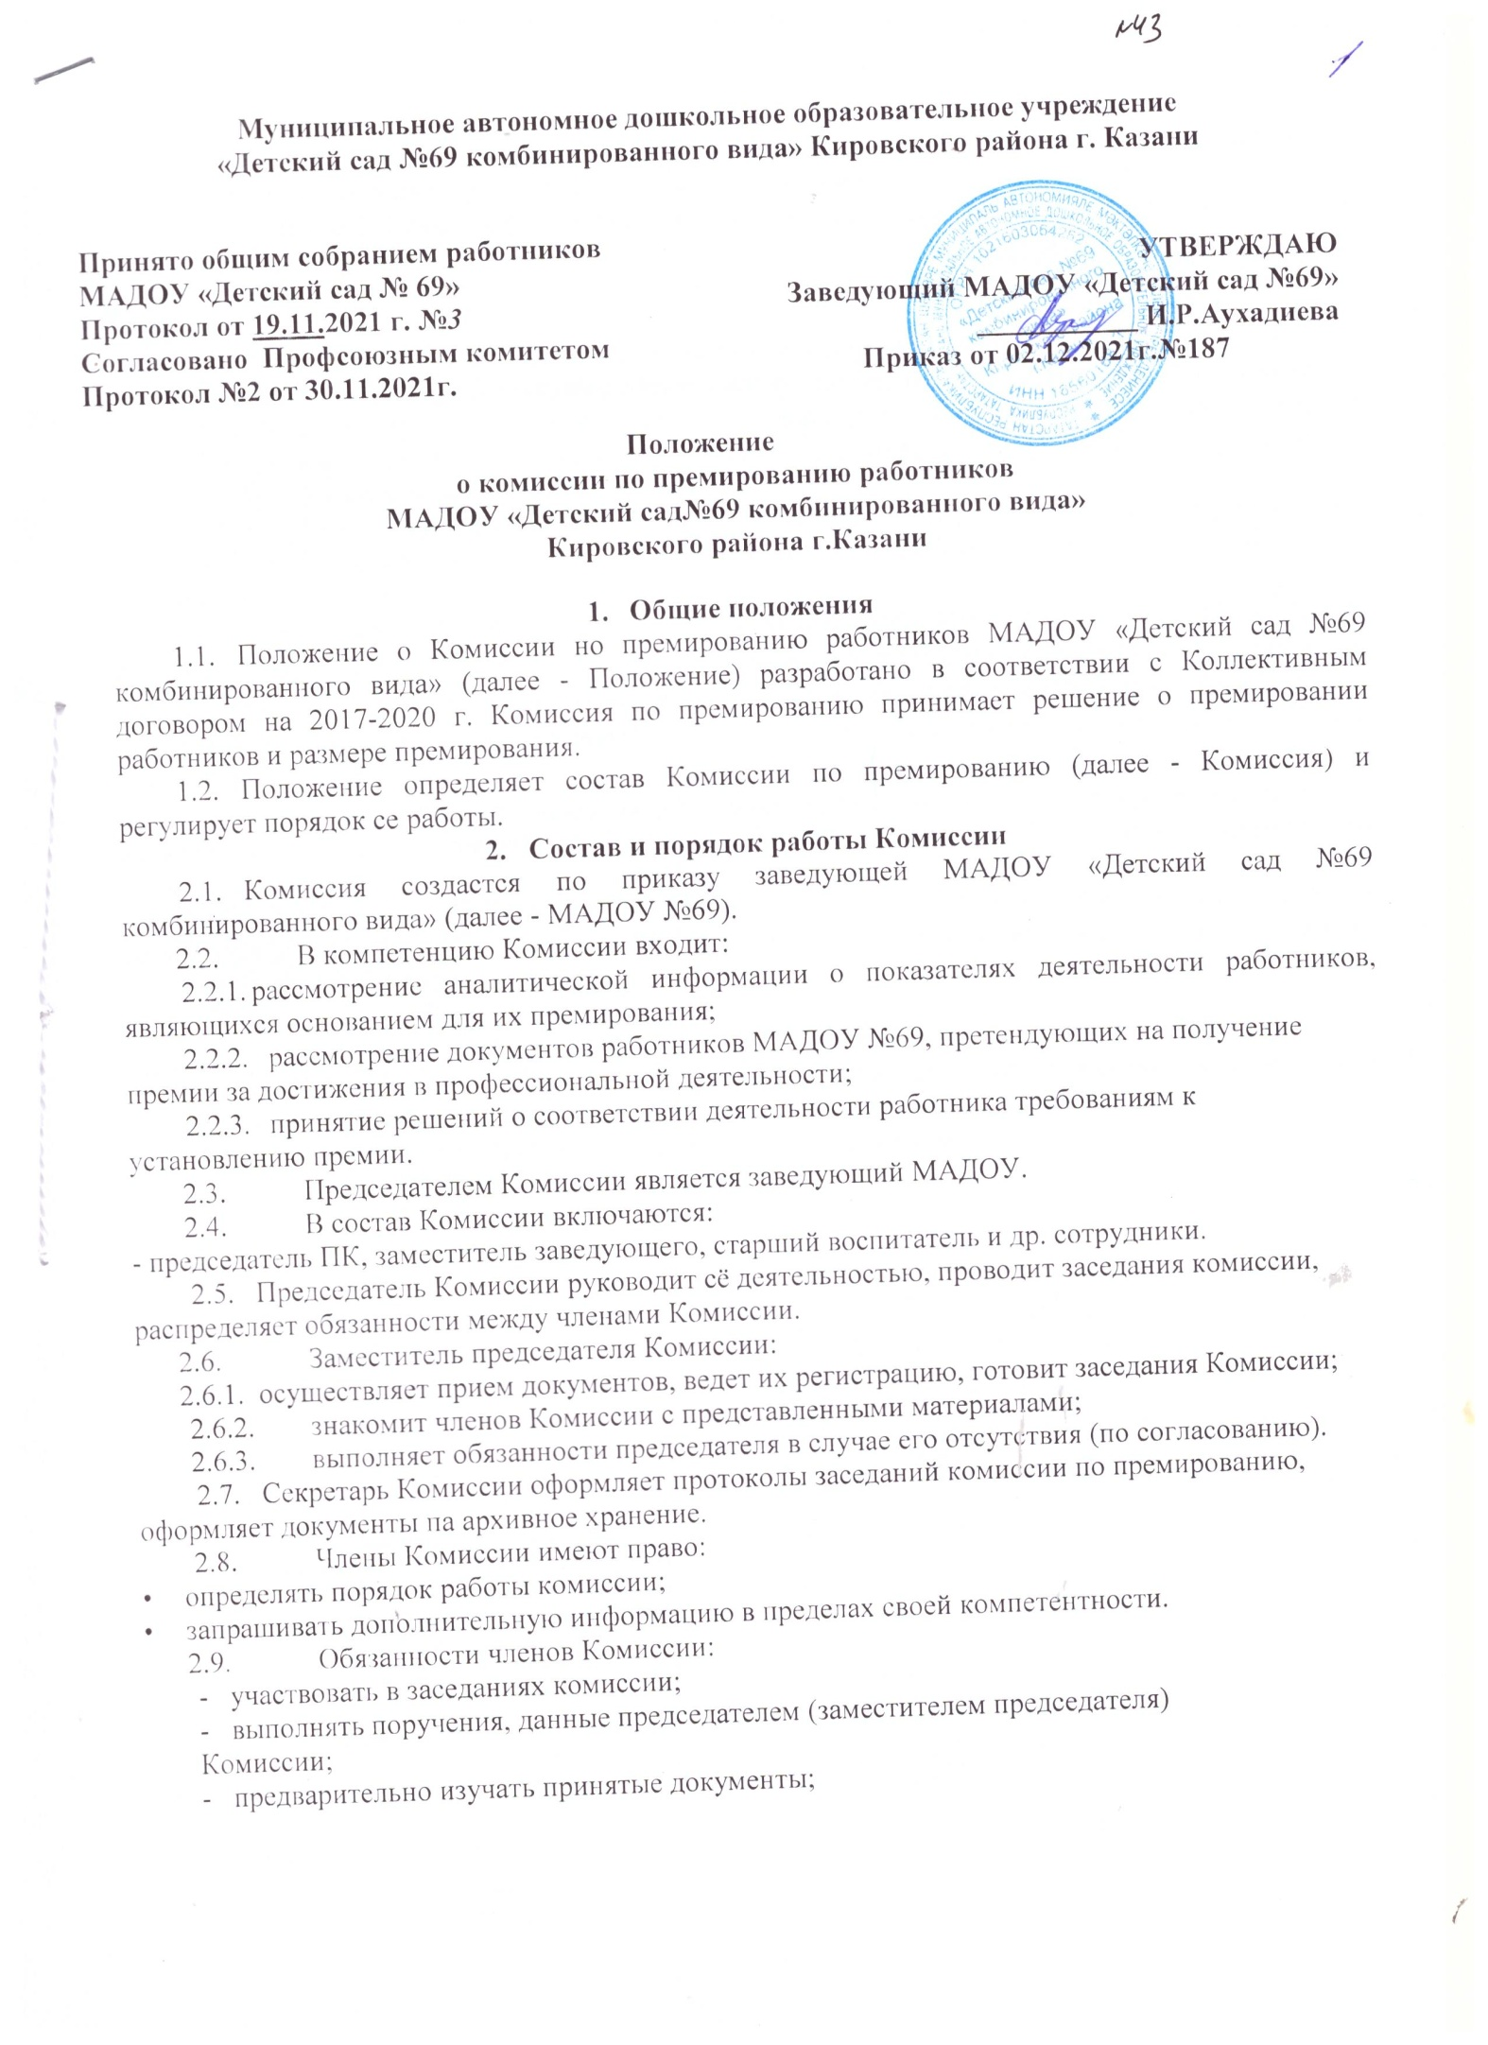
- обеспечивать объективность принимаемых решений.
  - Комиссия принимает решение о премировании и размере премии открытым голосованием при условии присутствия 2/3 членов комиссии.
  - Решение Комиссии является действительным, если за него проголосовало более половины присутствующих членов Комиссии.
  - На основании решения Комиссии заведующей детского сада издается приказ о размере премии.
  - Заседания Комиссии проходят ежемесячно (последний четверг месяца). Премиальные выплаты но результатам труда (текущее премирование) распределяются Комиссией 1 раз в квартал, единовременное премирование по мере выполнения работ 1 раз в месяц. Премиальные выплаты не производятся сотрудникам, не имеющие высокие показатели по результатам труда и не выполняющие дополнительную нагрузку.
  - Старший воспитатель и старшая медсестра в течение квартала представляют в Комиссию аналитическую информацию о показателях деятельности работников в баллах, являющихся основанием для их премирования.
  - Размер текущей премии (П),т.е. за качество выполняемых работ, определяется по формуле: П=К*Р, где К-количество набранных баллов по показателям премирования; Р- стоимосгь одного бала (стоимость 1 балла составляет 1 % от должностного оклада (тарифной ставки). Комиссия вправе уменьшить стоимость 1 балла, в зависимости от имеющегося фонда премирования.
  - Выплата за качество выполняемых работ производится согласно критериям качества выполняемых работ в соответствии перечню показателей, указанных в Положении о материальном стимулировании.
  - Премиальные выплаты производятся согласно критериям премиальных выплат в соответствии перечню работ, указанных в Положении о материальном стимулировании в рамках утвержденного 2% фонда оплаты труда.
- Делопроизводство
  - .Заседания Комиссии оформляются протоколами, которые подписываются председателем и секретарем Комиссии по премированию.
  - . В конце календарного года протоколы сдаются в архив.

